Esta encuesta se le realizo a 15 personas, escogidas aleatoriamente, la idea es saber su opinión sobre el uso de aplicaciones/página web en los restaurantes.

¿Ha escuchado anteriormente sobre este proyecto?

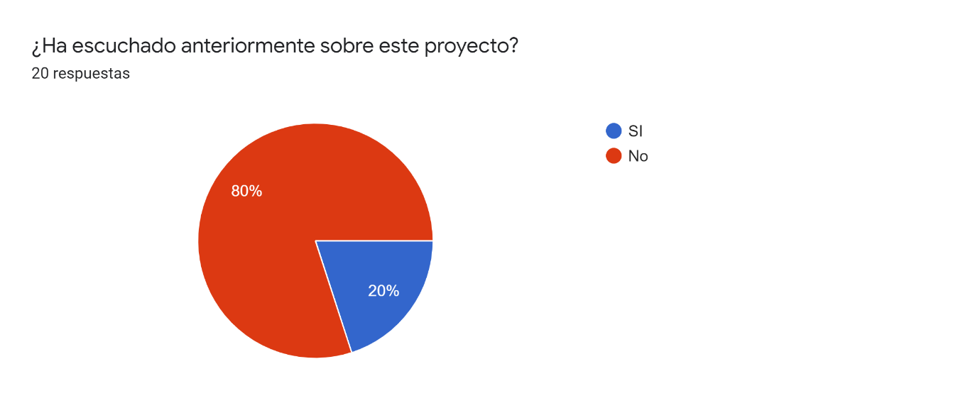 **SI**= 4 Personas **NO**= 16 Personas **Total**= 20 Personas

¿Cada cuanto visitas un restaurante?

**Todos los días**= 0 Personas **Entre 3 y 5 días a la semana**= 0 Personas **Total**= 20 Personas

**Menos de 2 días a la semana**=20 Personas **Ningún día**=0 Personas

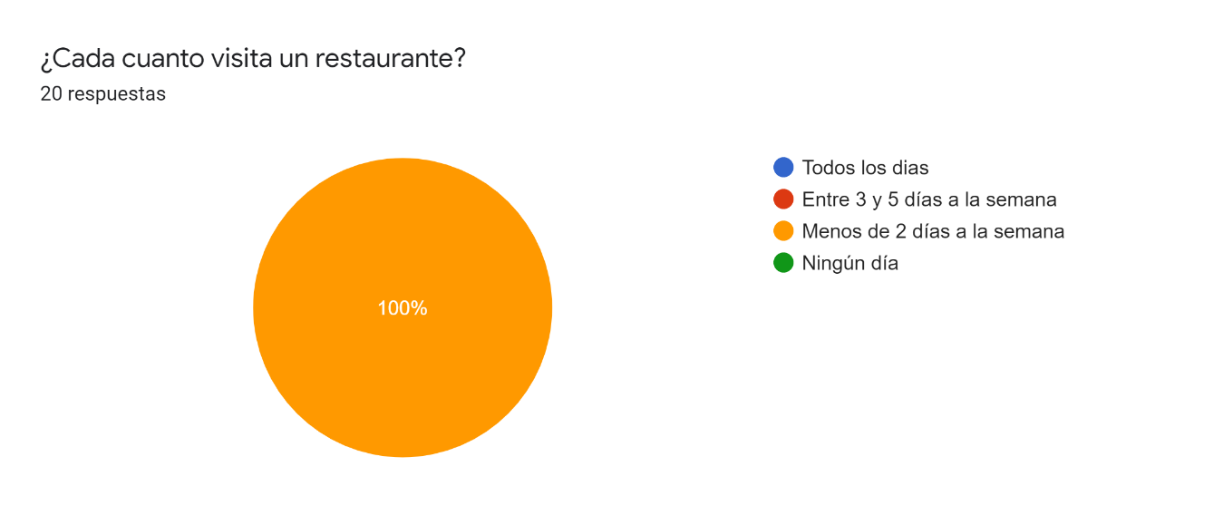

¿Se siente cómodo al realizar los pedidos por medio de alguna aplicación?

**SI**= 18 Personas **NO**= 2 Personas **Total**= 20 Personas

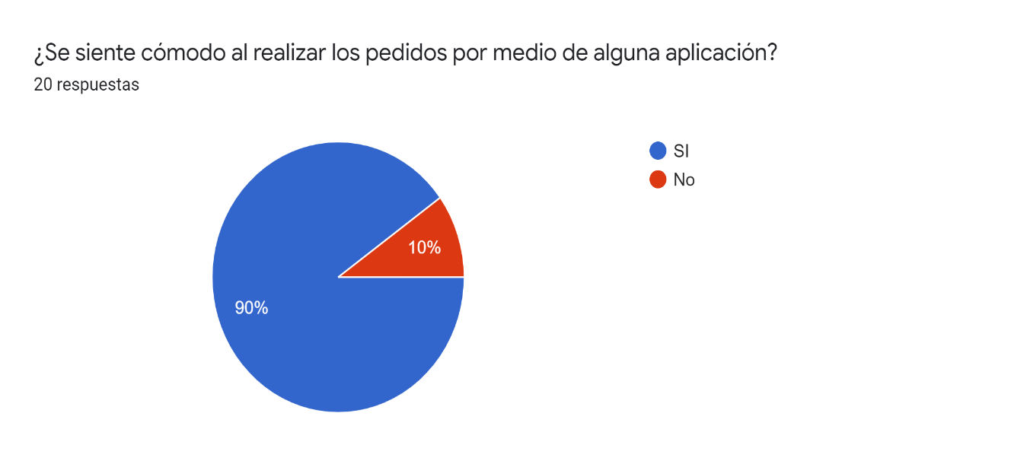

¿Anteriormente a usado algo similar a este proyecto?

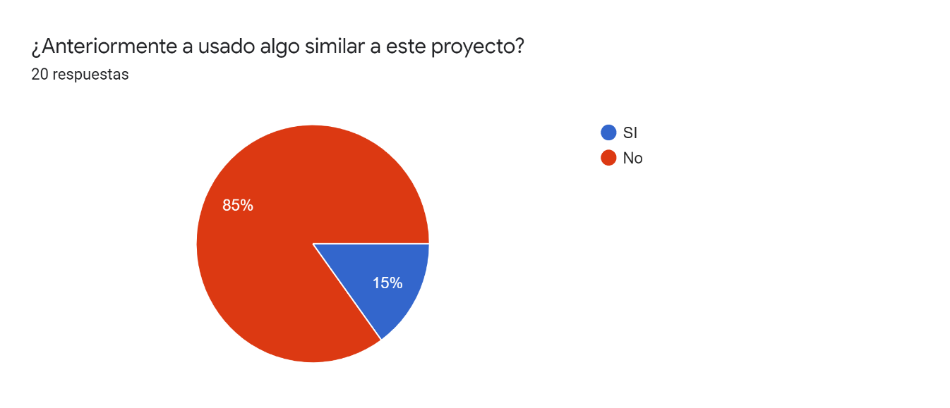**SI**= 3 Personas **NO**= 17 Personas **Total**= 20 Personas

¿Recomendarías nuestra página web para ser usada en otro establecimiento comercial?

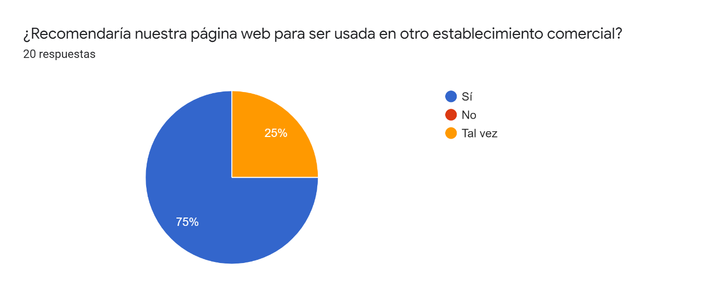**SI**= 15 Personas **NO**=0 Personas **Talvez**= 5 Personas **Total**= 20 Personas

¿Prefieres pedir comida a domicilio o ir a restaurante?

**Domicilio**= 8 Personas

**Restaurante**= 12 Personas  **Total**= 20 Personas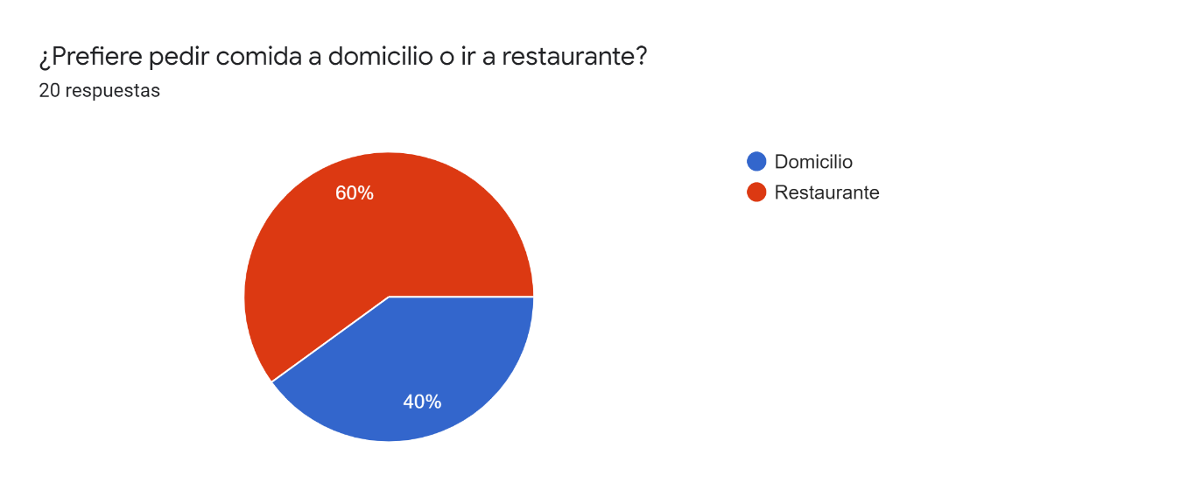

¿Le gustaría evitar el contacto con el mesero cuando este tome su pedido?

**SI**= 15 **NO**= 5 **Total**= 20 Personas

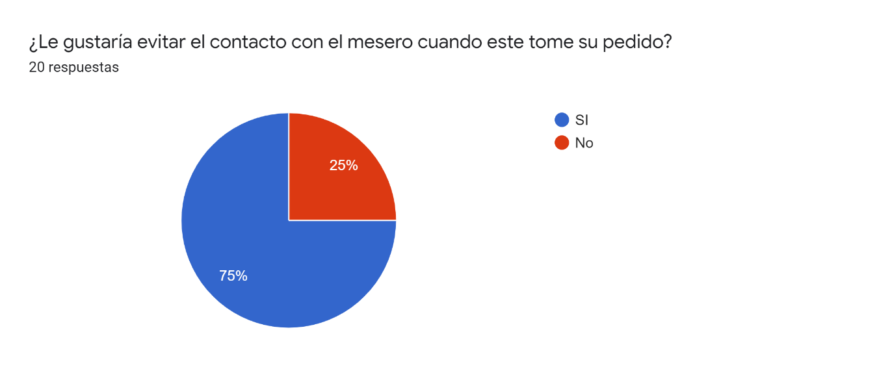

¿Prefiere que el mesero tome su pedido o le gustaría por medio de una aplicación?

**Que sea el mesero**= 4 **Total**= 20 Personas

**Por medio de una aplicación**= 16

